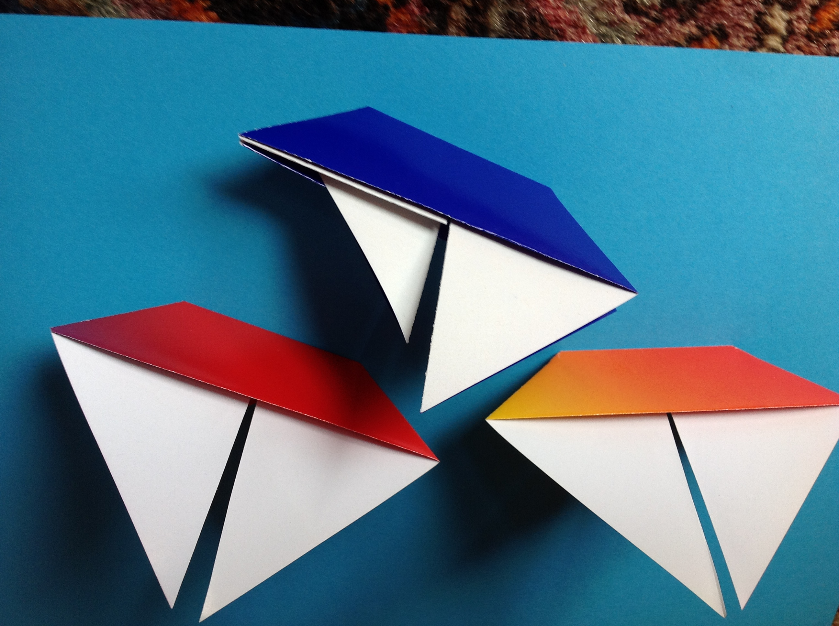Schiffe versenken mit Geraden

**Vorbemerkung:**

Mit Hilfe dieses Partnerspiels wird geübt, Geraden zu zeichnen und strategisch Geradengleichungen aufzustellen. Die angegebenen Regeln sind ein Vorschlag, sie können beliebig variiert werden, insbesondere, was die Größe und die Anzahl der Schiffe und die Auswahl der Spielpartnerinnen und –partner anbelangt.

**Spielanleitung für zwei Spielerinnen/Spieler:**

1. Ziel des Spiels ist, die Schiffe des Gegners mit Hilfe von Geraden zweimal zu treffen, um sie damit zu versenken.
2. Setze in dein eigenes Koordinatenkreuz **drei** **5er-Schiffe** (5 Punkte an Kreuzungspunkten im Koordinatengitter werden mit einem geraden Strich miteinander verbunden: senkrecht, waagerecht oder diagonal). Deine Partnerin/dein Partner tut das Gleiche im eigenen Feld.
3. Zeichne eine Gerade in das gegnerische Feld.   
   Teile Deinem Partner die Geradengleichung mit.
4. Dein Gegenüber muss die Gerade in sein eigenes Koordinatenkreuz zeichnen. Du erhälst Mitteilung darüber, ob und in welchem Punkt ein Schiff getroffen wurde. Zeiche, die Punkte in das Koordinatensystem Deines Gegners ein.
5. Wenn du ein Schiff getroffen hast, darfst du noch eine Geradengleichung nennen und versuchen, das Schiff wieder zu treffen.
6. Triffst du nicht mehr, kommt dein Gegenüber an die Reihe. Beim zweiten Treffer ist das Schiff versenkt.
7. Dann kommt deine Mitspielerin/dein Mitspieler dran und macht das Gleiche.
8. Gewonnen hat, wer zuerst jedes Schiff des anderen mindestens zweimal getroffen und damit versenkt hat.

**Die Software:**

* Das Programm soll eine Client-Server Anwendung für 2 Spieler sein.
* Das Spiel ist ein Lernspiel und soll nicht automatisch richtige Linien zeichnen oder Geradengleichungen anzeigen!
* Das Programm soll die Spielzüge der Spieler überprüfen und Rückmeldungen geben! Die Rückmeldungen können z.B. sein, ob der Y-Achsenabschnitt oder die Steigung zwischen Zeichnung und Geradengleichung abweicht/übereinstimmt.
* Das Programm soll ein Feedback über Fehleranzahl liefern.
* Das Programm soll am Schluss eine Bewertung vornehmen und speichern.
* Am Schluss soll für beide Spieler nochmal der Spielverlauf als Zeitraffer dargestellt werden.
* Spielt ein Spieler mehrmals, soll sein Lernerfolg graphisch angezeigt werden können.

Schiffe versenken mit Geraden

**Mein Feld:**

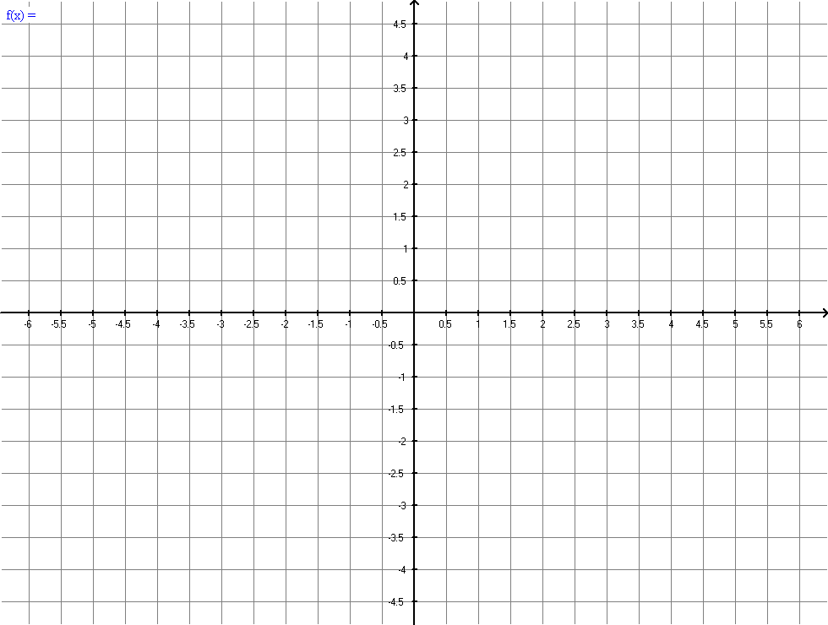

**Das Feld von: _____________________________________**



+ Markierungen auf Gegnerfeld.

**SiClaPiB**

Fragen:

Soll die Geradengleichung vom Spieler eingegeben werden, oder vom Prg. zum Lerneffekt ausgegeben, auf Basis der eingezeichneten Linie?

- Beides, Erfolg ist je näher Gleichhung and gezeichneter Linie

- evtl. unvollständige / keine Treffer

- Formel: Nur Werte eingeben, nicht Formel selber

Welche Richtungen Möglich? Wenn nicht nur 8, wie "angekratzt" muss ein Feld sein?

- Schiff ist eine Linie

- Schuss immer komplettes Spielfeld.

Zählen Doppeltreffer auf ein Feld?

- mindestens 1 Kästchen entfernt voneinander

Dimensionen?

- eine Nachkommastelle

- Größe frei Wählbar

Zeitraum?

- 3 Iterationen (Siehe Zeitplan)

Client-Server-Verteilung?

- Server (Lehrer) vermittelt nur Daten

- Optional einstellbar zuerst Grafik oder Gleichung eingeben (als Schwierigkeitslevel)

- Clients rechnen

Sonstiges:

- GIT

- Trello

- JavaDocs Kommentare wer/was

- Klassendiagramm UML2.0

- Zeiterfassung wer woran wieviel Zeit (im U/ außerhalb) welche woche